飯後吃它，大量排出體內致癌物質，可惜沒幾個人知道？
這個神奇的東西是什麼呢? 對!就是梨。研究人員發現，飯後吃個梨或喝杯熱梨汁，積存在人體內的致癌物質可以大量排出。調查結果顯示，吸煙或者吃烤肉等在體內聚集的強致癌物質多環芳香烴，在吃梨後會顯著降低，特別是喝了加熱過的梨汁。專家建議，在人們熱衷於吃煎烤食品、快餐類食品的今天，飯後吃個梨不失為一種值得推薦的健康生活方式。
被譽為“百果之宗”的水果!!常吃竟能“甜”死癌細胞，醫生每天都在吃！
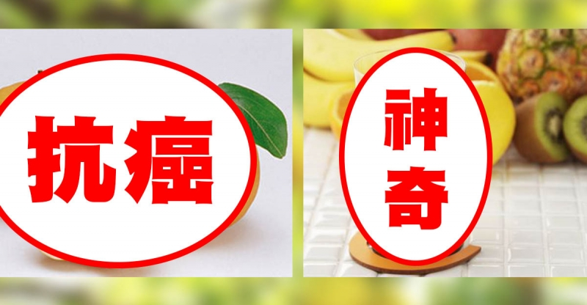
梨子自古被推尊為“百果之宗”。味甘微酸、性寒、無毒。可以止咳、潤肺涼心、消炎降火、解痰毒酒毒之功效。梨子含有充足水分、及一些葡萄糖、蔗糖和維生素A、B、C、D、E並能提供纖維素和鈣、磷、鐵、碘、鉀等微量元素。還有一定量的蛋白質、脂肪、胡蘿蔔素、維生素B1、B2和蘋果酸等。能維持身體細胞的健康狀態，幫助器官排毒、淨化基體，軟化血管，促進血液循環把血中的鈣質運送至骨骼，增強骨鈣質。但是吃梨子必須細嚼慢嚥才能更好的被消化道吸收和利用，才會起到應有的效果。
飯後吃梨有益健康
研究人員對吸煙者進行了試驗，讓他們在4天內連續每天吃750克梨，並測定吃梨前後尿液中多環芳香烴的代謝產物1-羥基芘含量。結果發現，吸煙6小時後吃梨，人體血液內1-羥基芘會經尿液大量排出;如果不吃梨，1-羥基芘排出很少。而加熱的梨汁含有大量的抗癌物質多酚，給注射過致癌物質的小白鼠喝這樣的梨汁，白鼠尿液中就能排出大量的1-羥基芘毒素，從而有效預防癌症。
另外，梨雖然很甜，但其熱量和脂肪含量很低，中老年人多吃些梨，可以幫助人體淨化器官，軟化血管。吃梨還對厭食、消化不良、腸炎、慢性咽炎等疾病有一定的輔助療效。不過，專家提醒，梨雖然是佳果，也不宜多食，風寒咳嗽、脘腹冷痛、脾虛便溏者以及產婦都要慎食。梨還有利尿作用，夜尿頻者睡前要少吃梨。梨含果酸多，胃酸較多的人，也不可多食。
第一，潤肺清燥，止咳化痰，養血生肌
梨汁味甘酸而平，有潤肺清燥、止咳化痰、養血生肌的作用，因此對喉乾燥、癢、痛、音啞、痰稠等均有良效。
中醫師表示，梨子本身具有清熱效果，能止咳化痰，但是因為它屬於涼性水果，對於一開始就是風寒而引起的咳嗽不具療效，甚至可能會加劇咳嗽情形；不過可以藉由燉煮梨子的方式來轉變它的性質，讓性質轉溫和，就能拿來當作止咳妙方。
另外，通常會將梨子去核挖空，在中間加入貝母一同燉煮，梨與貝母皆入肺經，適用於肺虛久咳症狀；加入適當蜂蜜也有補助之效，因蜂蜜同屬滋陰之物，國外也曾有研究指出喝蜂蜜止咳效果更勝感冒藥，不過只適用於乾咳無痰，對於感冒的多痰型咳嗽，最好不要碰甜的。
第二，促進胃腸蠕動
梨汁富含膳食纖維，是最好的腸胃“清潔工”。飯館李的飯菜大都以“味”取勝，食物多油膩或辛辣，吃後容易誘發便秘。而飯後喝杯梨汁，能促進胃腸蠕動，使積存在體內的有害物質大量排出，避免便秘。
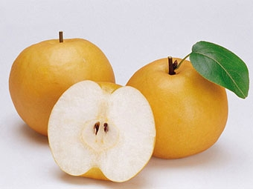
第三，保護肝臟，適合常飲酒的人
梨含有較多糖類和多種維生素，對肝臟有一定的保護作用，特別適合飲酒人士。
第四，降低血壓，養陰清熱
梨具有降低血壓、養陽清熱的功效，患高血壓、心臟病、肝炎、肝硬化的病人，經常喝些梨汁大有益處。
第五，有助腎臟排泄
梨有助於腎臟排泄尿酸和預防痛風，風濕病和關節炎。
第六，促進食慾，助消化
梨能促進食慾，幫助消化，並有利尿通便和解熱作用，可用於高熱時補充水分和營養。
第七，養陰潤燥消風
梨具有潤燥消風的功效，在氣候乾燥時，人們常感到皮膚乾癢、口鼻乾燥，有時乾咳少痰，每天喝一至兩杯梨汁可緩解乾燥。
第八，緩解咽喉刺激
吸煙的人喝梨汁，可以減輕香煙中有害物質對咽喉，呼吸道的刺激。
原來梨子這麼好!!還不快轉給需要的人!!

